МИНИСТЕРСТВО НАУКИ И ВЫСШЕГО ОБРАЗОВАНИЯ РОССИЙСКОЙФЕДЕРАЦИИ
Федеральное государственное бюджетное образовательное учреждение высшего образования
«КУБАНСКИЙ ГОСУДАРСТВЕННЫЙ УНИВЕРСИТЕТ»
(ФГБОУ ВО «КубГУ»)

Факультет компьютерных технологий и прикладной математики
Кафедра прикладной математики

ОТЧЕТ О ВЫПОЛНЕНИИ ЛАБОРАТОРНОЙ РАБОТЫ №3
по дисциплине
«МЕТОДЫ ОПТИМИЗАЦИИ»

Выполнила,
студент группы ПИ32/2 __________________________________Титов А.Д.
(подпись, дата)

Направление подготовки 09.03.03 Прикладная информатика Курс 3

Отчет принял,
преподаватель кафедры ПМ ___________________________Н.Ю. Кобыльская
(подпись, дата)

Краснодар
2026

Лабораторная работа №2
Постановка задачи:
Написать и отладить программу численного решения задачи (Индивидуальная задача 1) нахождения минимума функции одного переменного, используя метод дихотомии, золотого сечения, Фибоначчи.

Ход решения Дихотомии:
Шаг 1. Задаём
- $L_{0}=\left[a_{0},b_{0}\right]$– начальный интервал неопределенности,
- $ε>0$ – малое число,
- $l > 0$ – точность

Шаг 2. Положим k=0.

Шаг 3. Вычислить $y_{k}= \frac{a_{k} + b_{k} - ε}{2}$, f($y_{k}$), $z_{k}= \frac{a_{k} + b_{k} + ε}{2}$

Шаг 4. . Сравнить $f(y_{k})$ с $f(z_{k})$:
- Если $f(y_{k})$ < $f(z_{k})$ , то положить $a_{k+1}= a_{k}$,
$b_{k+1}= z_{k}$, и переходим к шагу 5.
- Если $f(y_{k})$ > $f(z_{k})$ , то положить $a_{k+1}= y_{k}$,
$b_{k+1}= b_{k}$, и переходим к шагу 5.

Шаг 5. Вычислить $\left|L_{2(k+1)}\right|=\left|b_{k+1}-a_{k+1}\right|$ и проверить окончание условия:
- Если $\left|L_{2(k+1)}\right|<l$ , то процесс поиска
завершается и $x^{*}ϵL_{2(k+1)}=\left[a_{k+1},b_{k+1}\right]$.
- Если $\left|L_{2(k+1)}\right|>l$, то положить $k = k+1$ и
перейти к шагу 3.

Код программы:
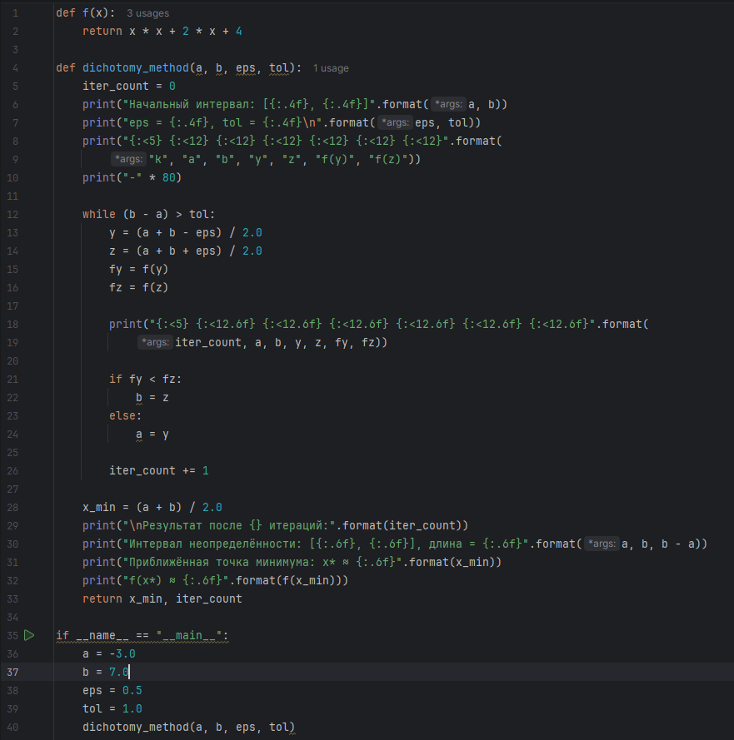

Вывод программы:
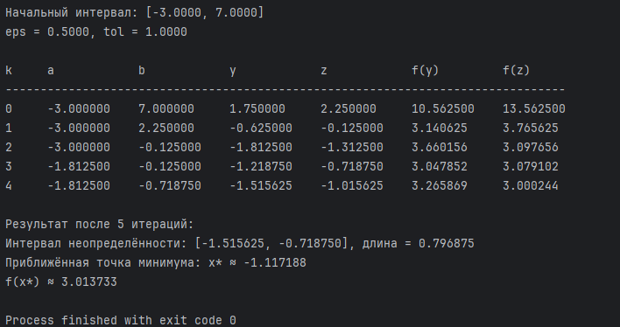
Ручное решение:
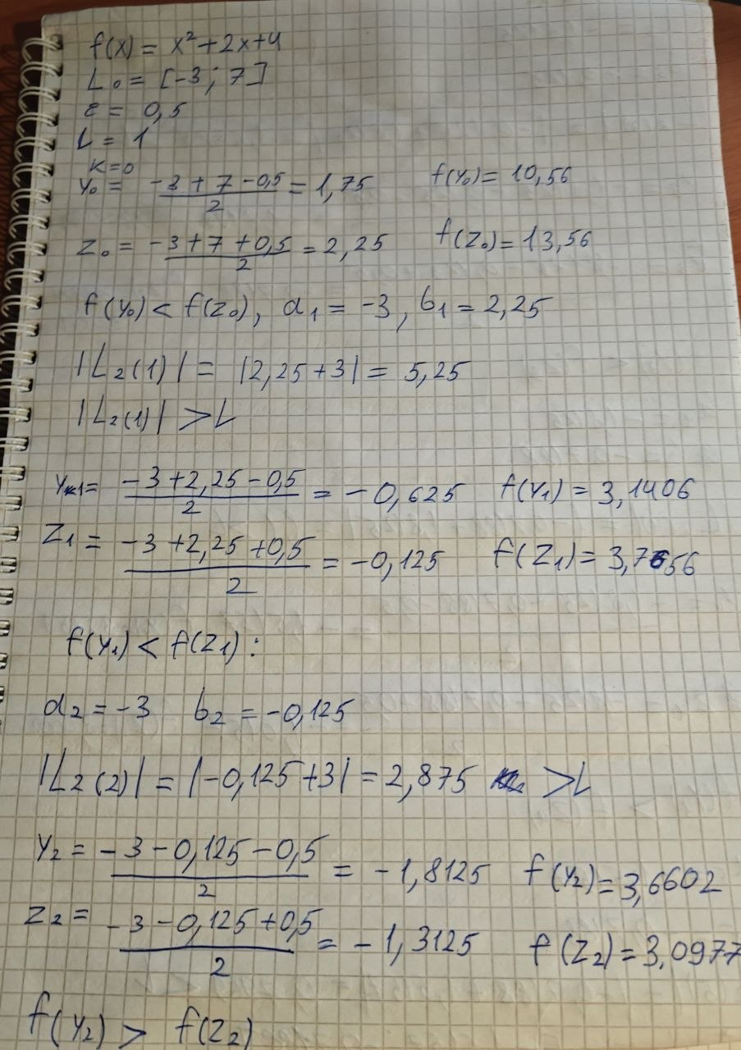
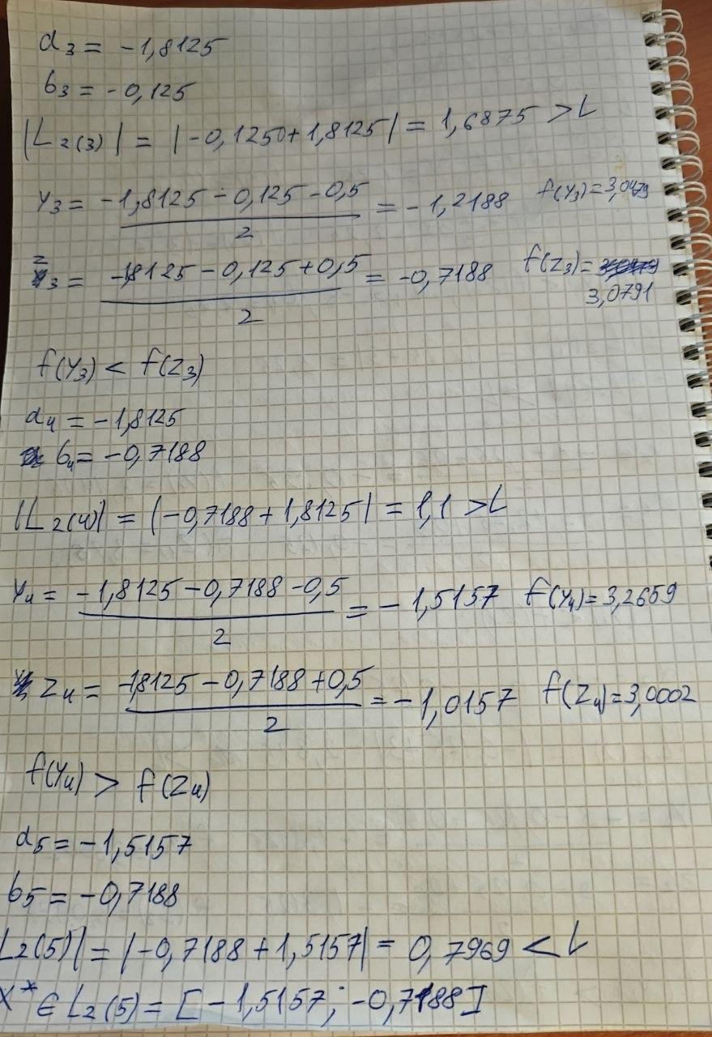
Ход решения Золотого сечения:
Шаг 1. Задаём
$L_0 =[a_0,b_0]$ – начальный интервал неопределенности,
$l > 0$ – точность.
Шаг 2. Положим k = 0.
Шаг 3. Вычислить
$y_0=a_0+(3-√5)/2 (b_0-a_0 )$, $z_0=a_0+b_0-y_0$
Шаг 4. Вычислить f(y_k), f(z_k)
Шаг 5. Сравнить f(y_k) и f(z_k):
a) если $f(y_k) ≤ f(z_k)$, то положить $a_(k+1)=a_k, b_(k+1)=z_k, y_(k+1)=a_(k+1)+b_(k+1)-y_k, , z_(k+1)=y_k$. Перейти к шагу 6.
b) если $f(y_k) < f(z_k)$, то положить $a_(k+1)=y_k, b_(k+1)=b_k, z_(k+1)=a_(k+1)+b_(k+1)-z_k, y_(k+1)=z_k$. Перейти к шагу 6.
Шаг 6. Вычислить $∆=|a_(k+1)-b_(k+1) |$ и проверить
условие окончания:
a) если ∆ ≤l , процесс поиска завершается и
$x^* ϵ[a_k+1,b_k+1]$ . В качестве приближенного
решения можно взять середину последнего
интервала:
$x^* ≡ (a_(k+1)+b_(k+1))/2$ ;
b) если ∆>l, положить k =k+1 и перейти к шагу 4.

Код программы
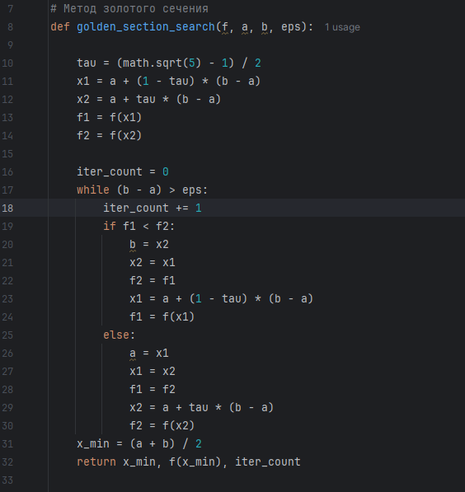

Вывод программы:
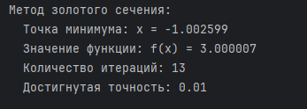
Ручное решение:
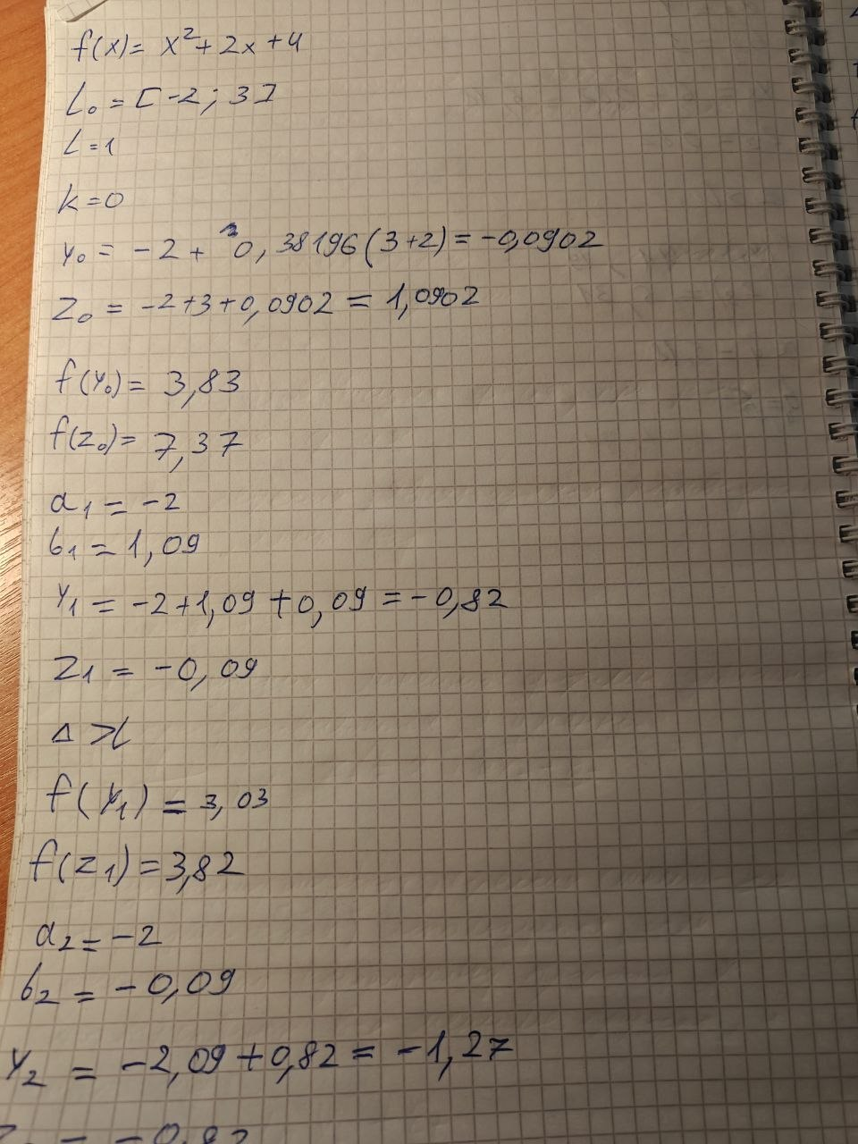

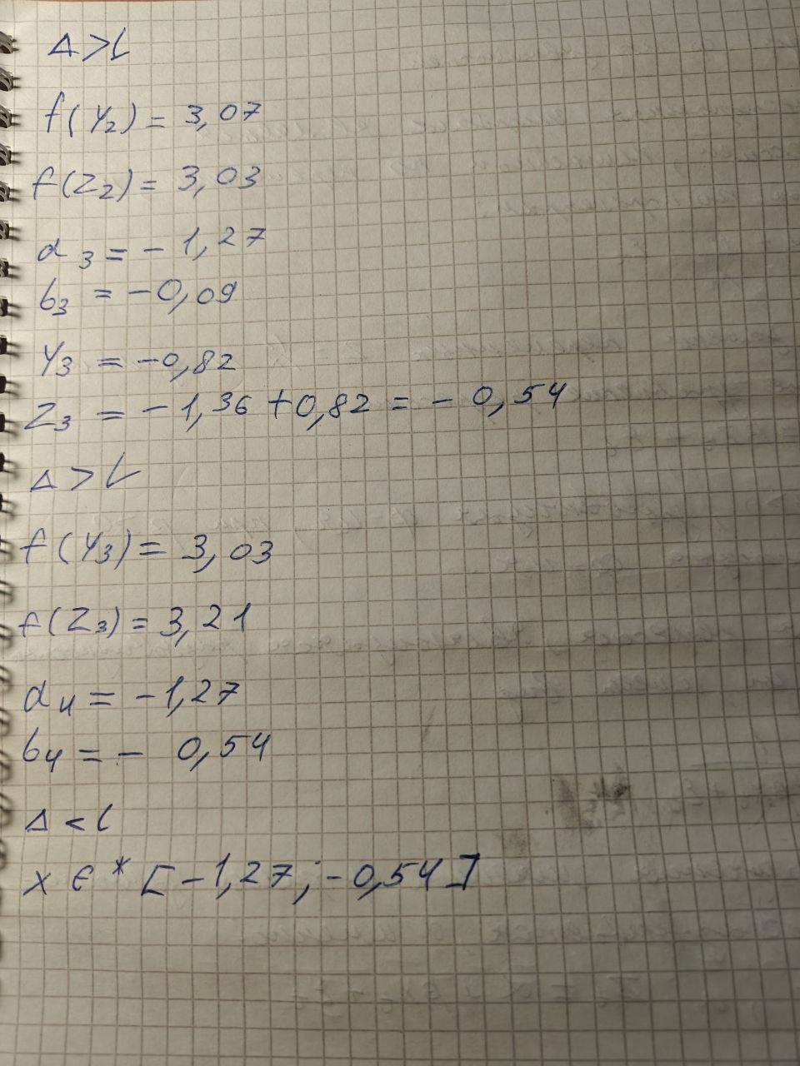

Ход решения Фибоначчи:
Шаг 1. Задаём $L₀ = [a₀, b₀]$ – начальный интервал неопределенности, l > 0 – точность.
Шаг 2. Определяем число N: находим наименьшее N (количество вычислений функции), такое что $(b₀ - a₀)/F_N ≤ l$, где F_N – N-е число Фибоначчи $(F₀ = 1, F₁ = 1, F_k = F_\{k-1\} + F_\{k-2\})$.
Шаг 3. Положим k = 1.
Шаг 4. Вычислим пробные точки: $y_k = a_\{k-1\} + (F_\{N-k-1\}/F_\{N-k+1\})(b_\{k-1\} - a_\{k-1\}), z_k = a_\{k-1\} + (F_\{N-k\}/F_\{N-k+1\})(b_\{k-1\} - a_\{k-1\})$.
Шаг 5. Вычислим f(y_k), f(z_k).
Шаг 6. Сравним f(y_k) и f(z_k):
a) если f(y_k) ≤ f(z_k), то положить $a_k = a_\{k-1\}, b_k = z_k, z_\{k+1\} = y_k, y_\{k+1\} = a_k + b_k - z_\{k+1\}$;
b) если f(y_k) > f(z_k), то положить $a_k = y_k, b_k = b_\{k-1\}, y_\{k+1\} = z_k, z_\{k+1\} = a_k + b_k - y_\{k+1\}$.
Шаг 7. Проверить условие окончания: если k ≠ N-2, то положить k = k + 1 и перейти к шагу 5; если k = N-2, то перейти к шагу 8.
Шаг 8. Заключительный шаг: положить $y_\{N-1\} = z_\{N-1\} = (a_\{N-2\} + b_\{N-2\})/2$, затем $z_\{N-1\} = y_\{N-1\} + δ$ (δ – малое положительное число, например, 1/2).
Вычислить $f(y_\{N-1\}) и f(z_\{N-1\})$:
если f(y_{N-1}) ≤ f(z_{N-1}), то $a_\{N-1\} = a_\{N-2\}, b_\{N-1\} = z_\{N-1\}$;
если f(y_{N-1}) > f(z_{N-1}), то $a_\{N-1\} = y_\{N-1\}, b_\{N-1\} = b_\{N-2\}$.

Код программы:
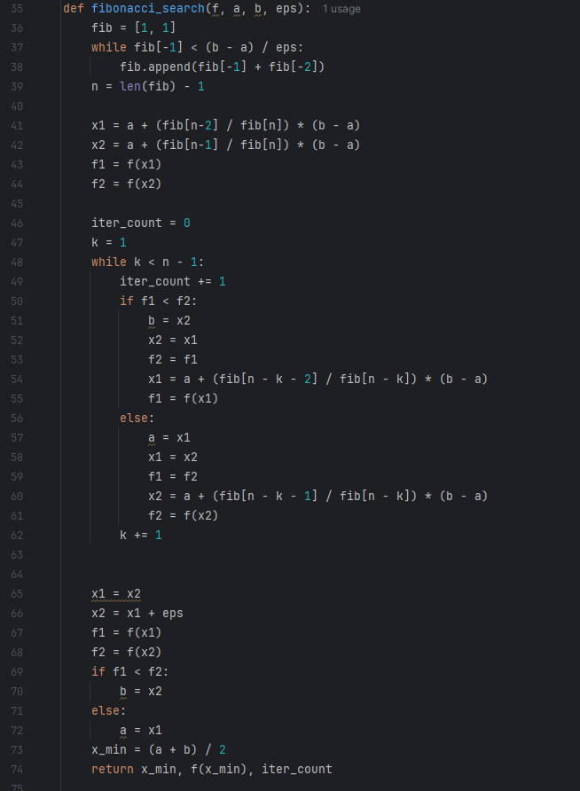

Вывод программы:
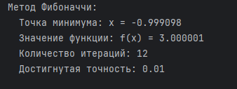
Ручное решение:
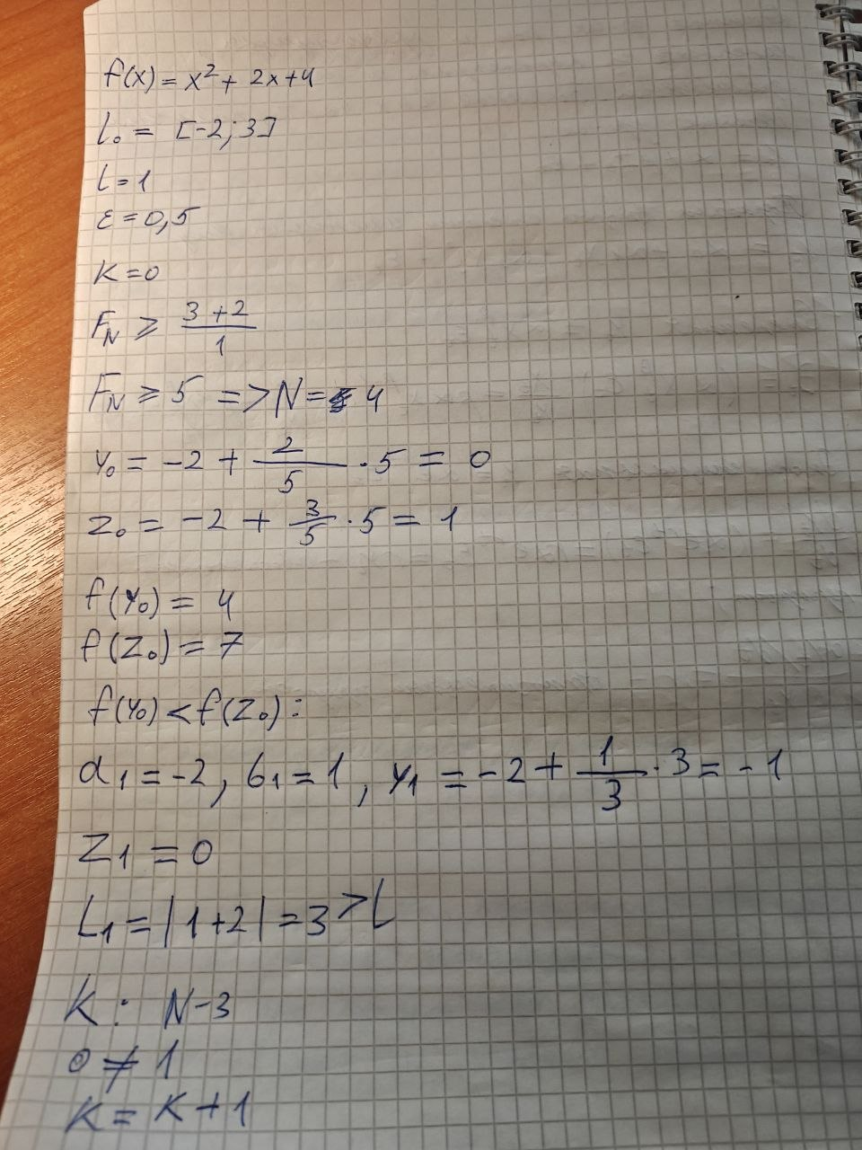
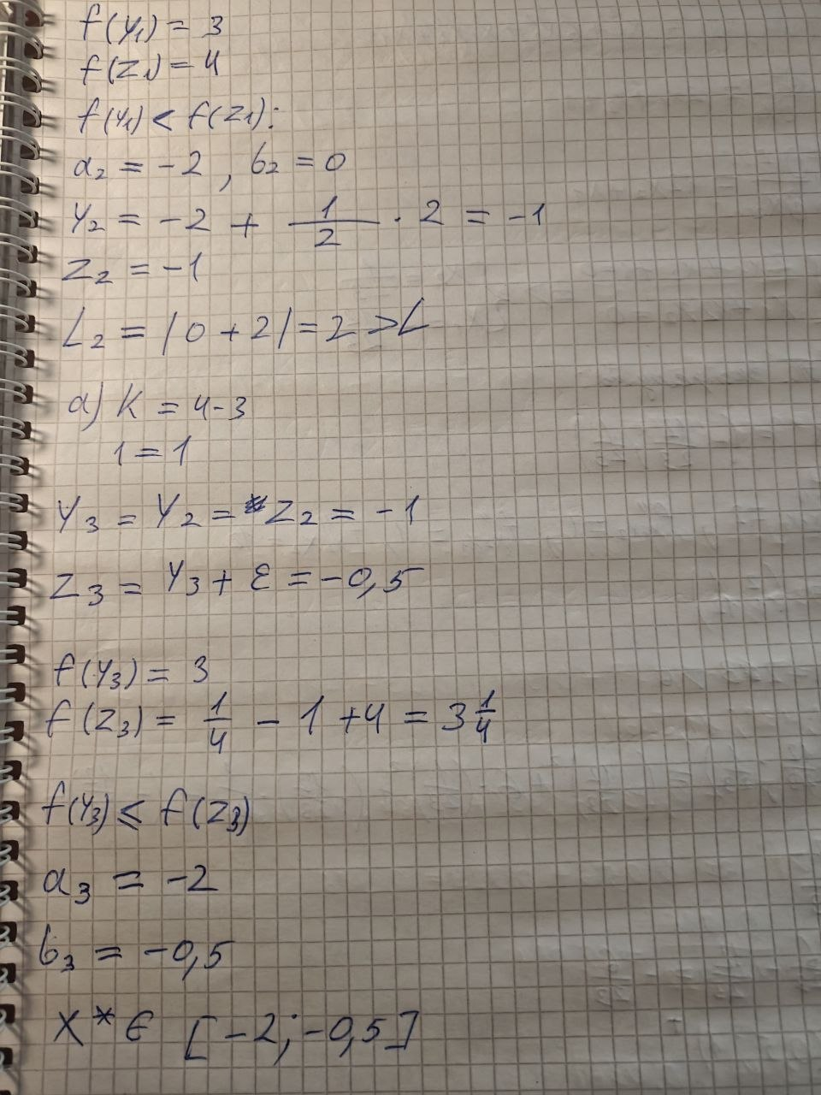

Заключение
В ходе выполнения лабораторной работы был успешно изучен и применен метод дихотомии, золотого сечения, Фибоначчи для поиска безусловного минимума функции $f\left(x\right)=x^{2}+2x+4$.Результаты ручного счета совпали с результатами работы написанной программы. Алгоритм позволил успешно сузить начальный интервал неопределенности $[-3, 7]$ до требуемой точности. Итоговый интервал включает в себя точку $x=-1$, которая является аналитически подтвержденным глобальным минимумом заданной параболы, что доказывает корректность работы реализованного метода.

